Память о Победе – наше национальное достояние, одно из могучих средств самоутверждения и гордости нашего Отечества в современном мире. Мы преклоняемся перед мужеством, самоотверженностью и героизмом, святым чувством к Родине, своему народу воинов-победителей.
Ровно 71 год назад закончилась Великая Отечественная война, самая страшная и кровопролитная в истории. Дань памяти павшим и поклон ветеранам отдали во всех населённых пунктах Пристенского района. Теплая погода позволила жителям хорошо отметить День Победы, побывать на разных мероприятиях, почтить память павших и сказать спасибо тем, кто воевал. А наш район внёс немалый вклад в общую победу. Строительство железнодорожной ветки Старый Оскол-Ржава протяженностью 95 километров сыграло огромную стратегическую роль.
9 мая в п. Пристень состоялся торжественный митинг, посвященный Победе в Великой Отечественной войне.
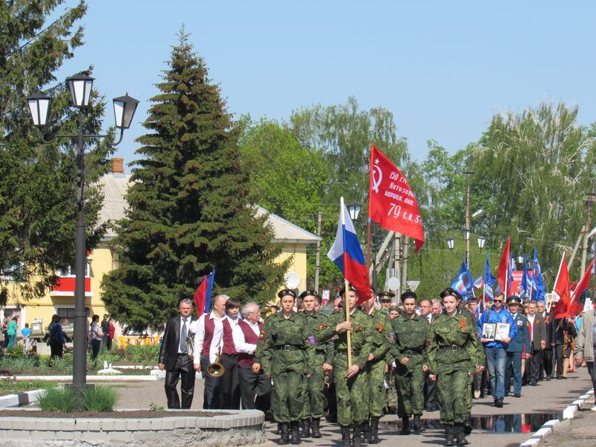
По центру поселка прошла колонна демонстрантов и участников акции «Бессмертный полк» с фотографиями своих родственников, героически сражавшихся за свою Родину в годы Великой Отечественной войны.
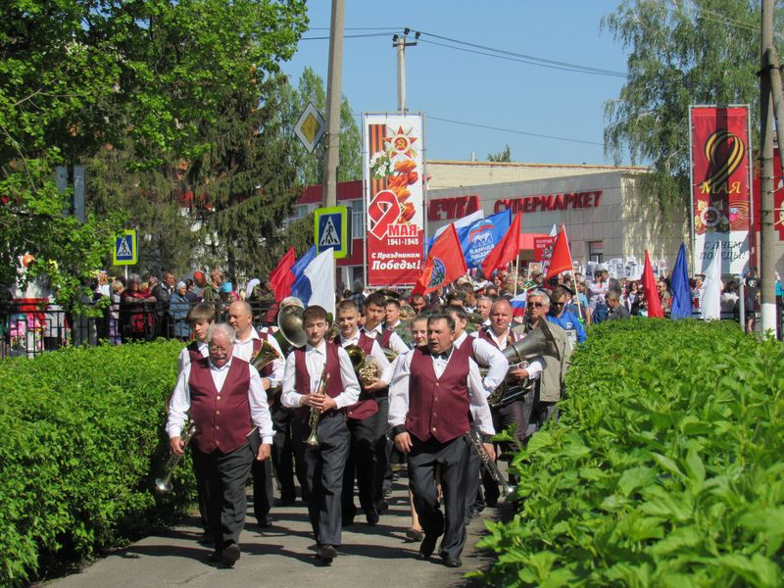
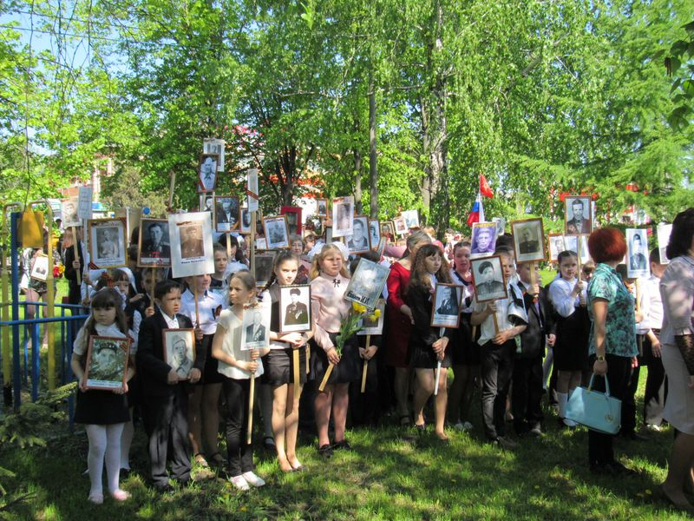
С воодушевлением они в праздничных колоннах, огромным людским потоком, похожим на широкую, переливающуюся всеми цветами радуги реку пошли на привокзальную площадь к Братской могилы войнов, павших за освобождение района, чтобы почтить память своих земляков, которые приближали этот великий день.
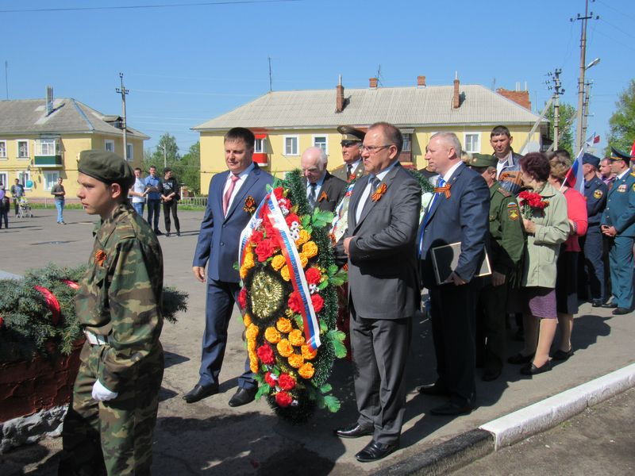
По традиции своим выступлением открыл торжественный митинг Глава Пристенского района В.В.Петров. Виктор Владимирович поздравил всех с праздником и пожелал собравшимся мира и благополучия, а ветеранам здоровья и долгих лет жизни.
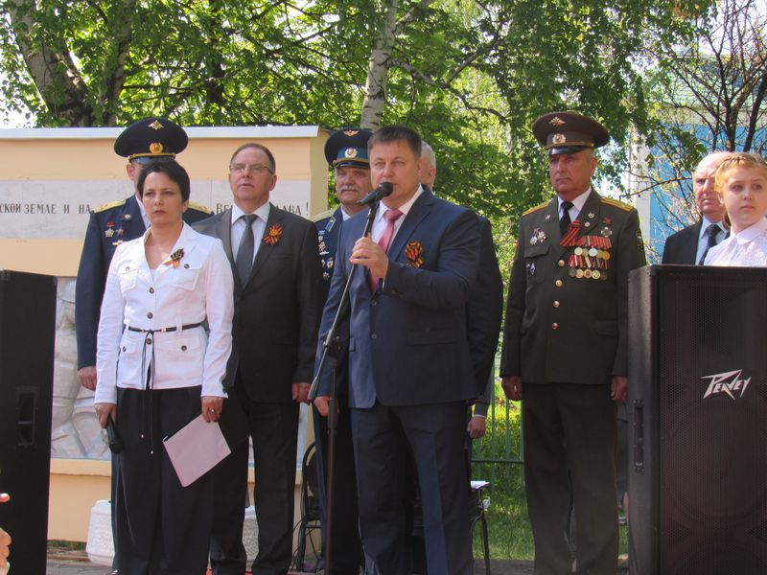
Жителей Пристенского района тепло и сердечно поздравили с праздником Великой Победы председатель комитета администрации Курской области по развитию внешних связей В.Н. Гребенников,
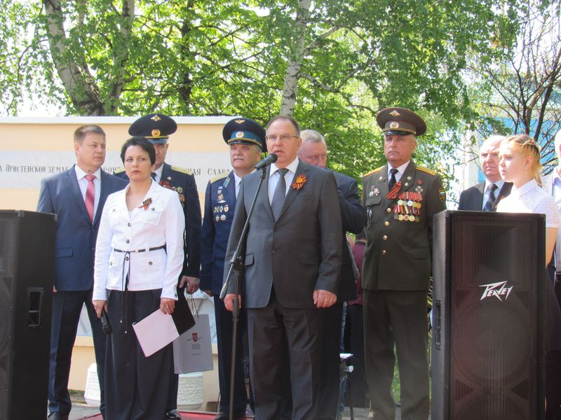
кандидат в депутаты Курской областной Думы, директор дворца пионеров и школьников города Курска А.П.Трубников,
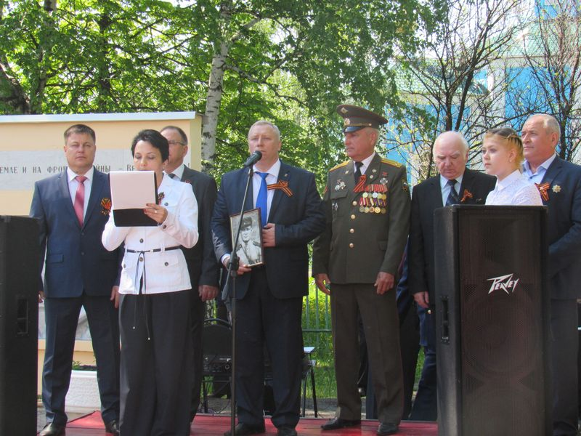
начальник отдела военного комиссариата В.П.Кравченко, председатель Совета Ветеранов войны и труда С.П.Мальцев, председатель правления Пристенского Пристенского отделения Всероссийской общественной организации ветеранов «Боевое братство» А.А.Прозоров. От имени молодежи района перед собравшимися выступила обучающаяся школы №1 пос.Пристень Нина Тимохина, гости из Москвы-участники боевых действий в Афганистане Ю.И.Грищенко, Д.Н. Шабанов.
Священники покровской церкви отец Иоанн и отец Александр отслужили заупокойную литию солдатам, погибших в годы войны.
Молодому поколению важно осознавать, какой ценой досталась Победа, знать не только для того, чтобы поклониться силе духа и мужеству защитников Родины, но и для того, чтобы принять от них эстафету большой ответственности за судьбу своей Отчизны, следующих поколений.

